基于 YOLOv8 与注意力机制的疲劳驾驶面部识别系统
说明：本文档为毕业论文正文初稿，可继续按学校论文模板调整封面、目录、页眉页脚、图表编号、参考文献格式和致谢等内容。

摘要
疲劳驾驶属于道路交通安全的危险因素之一。驾驶员长期驾车、睡眠不足或精神高度集中时，会出现闭目、频繁眨眼睛、打瞌睡等状况，导致车速变缓，对于突发事情的反应能力也会降低。本文就传统疲劳检测方法接触式设备佩戴不便、主观判断滞后、复杂环境下检测稳定性差等不足，设计并实现了一款以YOLOv8和注意力机制为主的疲劳驾驶面部识别系统。
系统把驾驶员面部图像当作输入，用YOLOv8n做为基线目标检测模型，对闭眼、睁眼、打哈欠这三种与疲劳有关的面部特征实施检测。为了进一步提高模型对于眼部、嘴部等局部区域的特征表达能力，在YOLOv8n主干网络的基础上加入CBAM注意力模块来构建YOLOv8n+CBAM改进模型。系统采用 Python、PyTorch、OpenCV 和 PyQt5 完成模型训练、推理检测与桌面端可视化演示，并在 Slurm GPU 服务器上完成模型训练，在本地 Windows 环境下完成系统演示验证。
实验结果表明，YOLOv8n 基线模型在验证集上的mAP50为0.8347，mAP50-95为0.5368；加入CBAM注意力机制之后，模型的mAP50提高到了0.8580，mAP50-95提高到了0.5470，Recall从0.9114提高到0.9370。打哈欠类别mAP50从原来的0.693提高到现在的0.762，说明注意力机制对于嘴部局部疲劳特征有一定的增强作用。根据系统的测试结果可知，本文所建立的桌面演示系统可以完成图片、视频、摄像头输入的检测过程，支持疲劳状态显示、检测截图保存、日志记录等功能，基本达到了毕业设计系统演示和实验分析的要求。
关键词：疲劳驾驶；面部识别；YOLOv8；注意力机制；CBAM；PyQt5

Abstract
One of the main reasons for accidents on the road is driver fatigue. After a long drive, if one is tired and has been awake for too long, their eyes may be heavy; they might also yawn frequently and lose focus while driving. Since there are many problems with the stability of traditional contact-based fatigue detection in complex scenarios, this paper proposes and builds a facial fatigue recognition system based on YOLOv8 and an attention mechanism.
Based on the input of a driver's face image and the YOLOv8n basic object detection model, it is determined that one of the three categories of fatigue-related facial states is present: closed eyes, open eyes, or yawning. To enhance the extraction ability of local facial features in the area around the eyes and mouth for the model, a CBAM attention module has been introduced to the backbone of YOLOv8n, and this improved YOLOv8n + CBAM model has been developed. Python, PyTorch, OpenCV and PyQt5 are employed in the construction of the system. Model training will be carried out on the Slurm GPU server, and the local demonstration and test work will be done on a Windows computer.
According to the experimental results, the YOLOv8n baseline has achieved 0.8347 mAP50 and 0.5368 mAP50-95 on the validation set. After adding the CBAM attention mechanism, the improved model has an mAP50 of 0.8580 and an mAP50-95 of 0.5470, and the Recall has increased from 0.9114 to 0.9370. The mAP50 for the yawning class has increased from about 0.693 to 0.762; thus, it can be concluded that the attention mechanism better represents local mouth features. According to the system test results, it has been determined that the desktop demonstration program can perform image, video and camera-based detection of fatigue status, display the results, take screenshots and log information.
Key words: fatigued driving; facial recognition; YOLOv8; attention mechanism; CBAM; PyQt5

目录
摘要 1
Abstract 1
第 1 章 绪论 3
1.1 研究背景 3
1.2 研究意义 3
1.3 国内外研究现状 4
1.4 本文主要研究内容 5
1.5 论文组织结构 6
第 2 章 相关技术理论基础 6
2.1 YOLOv8 目标检测算法 6
2.2 CBAM 注意力机制 7
2.3 PyTorch 与 Ultralytics 框架 7
2.4 OpenCV 图像处理技术 8
2.5 PyQt5 桌面界面技术 8
2.6 ONNX Runtime 模型部署 8
第 3 章 数据集构建与预处理 9
3.1 数据来源与采集场景说明 9
3.2 标注格式与数据集划分 9
3.3 类别分布统计与样本不均衡分析 10
3.4 数据增强与预处理流程 11
3.5 数据集不足与影响分析 11
第 4 章 模型/算法设计与改进 12
4.1 疲劳面部特征检测任务分析 12
4.2 YOLOv8n 基线模型设计 12
4.3 CBAM 注意力模块嵌入方案 12
4.4 疲劳状态判定算法 13
4.5 训练策略与参数设置 13
第 5 章 实验设计与结果分析 14
5.1 实验环境与评价指标 14
5.2 消融实验设计 14
5.3 PR 曲线与 F1 曲线分析 15
5.4 类别结果与混淆矩阵分析 17
5.5 系统演示结果分析 19
5.6 本章小结 21
第 6 章 系统设计与实现 21
6.1 系统需求分析 21
6.2 系统总体架构设计 21
6.3 功能模块设计 22
6.4 开发环境与项目结构 23
6.5 模型训练与推理模块实现 23
6.6 桌面系统实现与测试 23
第 7 章 总结与展望 24
7.1 工作总结 24
7.2 不足之处 24
7.3 后续展望 24
参考文献 25
致谢 26

第 1 章 绪论

1.1 研究背景
随着机动车保有量不断增加，道路交通安全问题也越来越引起人们的重视。疲劳驾驶属于造成交通事故的因素之一，在长途运输、夜间行车、连续驾驶等情况下，驾驶员由于注意力不集中、反应慢、判断力差而产生安全隐患。和超速、酒驾这些行为相比，疲劳驾驶更加隐蔽。驾驶员在疲劳刚开始的时候很难察觉到自身的状态变化，而一旦出现短时间的闭眼或者意识模糊，事故的风险就会大大增加。
疲劳驾驶检测方法有生理信号检测法、车辆行为检测法、视觉特征检测法等。生理信号检测一般使用脑电、心电或者肌电等传感器来获取驾驶员的身体状况，检测结果比较直接，但是设备成本高、佩戴不方便，会干扰驾驶体验。车辆行为检测主要是对方向盘转角、车道偏离、制动等进行分析，相对简单，但是容易受到道路环境、驾驶习惯、车辆状态的影响。基于视觉的疲劳检测方法是用摄像头拍摄驾驶员面部图像，识别闭眼、眨眼、打哈欠、低头等外观特征，具有非接触、成本低、直观易解释等特点，因此成为疲劳驾驶检测研究的重要方向。
近些年来，深度学习目标检测模型在图像识别任务上取得较好的成果。YOLO系列模型用端到端的检测方式、速度快、容易工程部署等特点，在交通监控、工业检测、人脸相关任务中得到了广泛的应用。YOLOv8 是比较新的目标检测框架，具有较好的检测精度和实时性。对于疲劳驾驶场景，闭眼、打哈欠都属于局部面部特征，目标区域小，受姿态、光照、遮挡影响大。所以仅仅依靠普通的卷积特征提取很难很好地考虑重要区域。注意力机制可以利用通道或者空间加权来加强重要的特征表达，给疲劳特征识别效果的提高提供了一种可能。
本文依据以上背景设计并实现一个基于YOLOv8、注意力机制的疲劳驾驶面部识别系统。系统以闭眼、睁眼、打哈欠为检测目标，完成模型训练、推理检测、疲劳状态判断、桌面演示闭环，用基线模型和注意力机制改进模型的实验对比来验证注意力机制在疲劳面部特征识别任务中起到的作用。

1.2 研究意义
本文研究具有一定的理论意义和工程应用价值。
从理论上讲，疲劳驾驶面部识别任务包含目标检测、局部特征表示、时序状态判断等各方面的问题。本文在YOLOv8n基线模型上加上了CBAM注意力模块，在不同的版本之间进行对比分析，研究注意力模块对闭眼、睁眼、打哈欠这三种检测结果的影响，给轻量级目标检测模型在驾驶员疲劳检测方面应用提供一定的参考。
从工程的角度来说，本文不但完成了模型的训练以及实验分析，而且还创建了一个基于 PyQt5 的桌面演示系统。系统可以对图片、视频、摄像头进行输入，可以显示检测框、类别置信度、疲劳状态以及报警提示，还可以进行截图保存以及日志记录。本系统可以给毕业设计答辩、实验复现、后续功能拓展等提供运行的基础。

1.3 国内外研究现状
疲劳驾驶检测研究大致可以分为三种，即基于生理信号的方法、基于车辆行为的方法和基于视觉特征的方法。基于生理信号的方法一般用脑电、心电、眼电等信号来判断驾驶员的状态，理论可靠性较高，但是硬件设备比较复杂，使用时需要和人体接触，不适合普通驾驶场景长期部署。基于车辆行为的方法通过分析方向盘操作、车道偏移、车辆速度变化等信息来判断疲劳程度，采集方便，但是容易受到道路条件、车辆性能、驾驶员个人习惯的影响。
根据视觉特征的方法主要是驾驶员的面部、头部的状态。PERCLOS指标用眼睛闭合的次数来判断疲劳的程度，打哈欠检测用嘴部张开的状态来反映疲劳的趋势，头部姿态检测用低头、点头等异常的行为来发现。传统的视觉方法大多依靠人工去设定特征，在复杂的光照、姿态变化、遮挡的环境下，它的鲁棒性较差。伴随着深度学习的发展，卷积神经网络以及目标检测模型也成了视觉疲劳检测的主要手段。
YOLO系列模型检测速度快、易部署，在实时疲劳检测方面有应用前景。与两阶段目标检测方法相比，YOLO把目标定位和分类合并在一个网络里完成，可以很好地满足实时性要求。注意力机制也被用到计算机视觉的任务上，来加强重要的通道、空间区域的特征响应。CBAM 是一种轻量级的注意力模块，它由通道注意力和空间注意力两部分组成，可以嵌入到卷积网络当中来提高特征表达的能力。本文以YOLOv8n和CBAM为基础，主要检验YOLOv8n以及CBAM在闭眼、睁眼、打哈欠检测任务中得到的效果。
从近几年的研究趋势来看，疲劳驾驶检测由原来的单一特征判断向多特征融合、深度模型端到端识别转变。Albadawi等对近几年来驾驶员嗜睡检测系统的综述表明，视觉、行为、生理信号的方法各有各的适用场景，视觉方法在非接触部署上具有明显的优势[1]。Saleem等人从生理信号的角度对疲劳检测的方法进行了系统的总结，说明脑电、心电等信号可以给出比较直接的生理依据，但是在普通驾驶环境下仍然存在着佩戴不方便以及设备成本高等问题。Abd El-Nabi等又对机器学习、深度学习在驾驶疲劳检测中的应用进行了归纳，认为深度网络可以减少人工特征设计的依赖，在复杂的图像条件下也可以得到更好的表达能力[3]。这些研究给本文选择了用视觉来实现深度学习检测路线奠定了基础。
在具体算法方面，近年来不少研究开始采用 CNN、LSTM、Transformer 或 YOLO 系列模型识别疲劳状态。Majeed等人提出基于深度卷积神经网络的驾驶员嗜睡检测方法，证明了深度特征对于眼部状态识别的有效性[6]。Safarov等人把深度学习同计算机视觉、眼动眨眼分析融合起来，用以实现对驾驶员的实时嗜睡检测，这显示了视觉检测模型有着很强的实时应用前景[9]。Albadawi 等利用眼睛纵横比、嘴部纵横比以及头部姿态这些视觉特征来创建实时驾驶员嗜睡检测系统，显示了多视觉线索融合在疲劳驾驶识别方面的应用价值[10]。部分研究把视频连续帧当作输入，用时序模型来捕捉闭眼持续时间、打哈欠频率这些动态信息，也有研究用目标检测模型直接定位眼睛、嘴部或者面部关键区域，然后加上规则或者分类器来输出疲劳状态。与直接分类整张人脸图像相比，目标检测方法可以给出边界框和类别置信度，结果更具有可解释性，在系统界面中可以展示出来。
从国内外的研究现状来看，疲劳驾驶检测还存在着三个问题，即实际驾驶环境复杂，夜间弱光、强光反射、眼镜遮挡、侧脸姿态等都会影响到检测的稳定性，疲劳状态有时序性，单帧闭眼或者张嘴并不一定就是疲劳，需要结合连续帧的趋势来判断，系统部署要求实时性，模型不能只追求精度而忽略推理速度和资源占用。本文针对以上问题，选取轻量级YOLOv8n作为基线模型，在模型中加入CBAM注意力机制来加强局部疲劳特征的表达，在系统上保留LSTM+Attention时序建模接口，给后面连续视频疲劳分类留有扩展空间。

1.4 本文主要研究内容
本文主要完成以下工作：
1. 构建疲劳驾驶面部识别数据集训练流程。使用 Roboflow 导出的 YOLOv8 格式数据集，完成训练集、验证集和测试集配置，检测类别包括 Eyeclosed、Eyeopen 和 Yawn。
2. 实现 YOLOv8n 基线检测模型。基于 Ultralytics YOLOv8 框架完成模型训练、验证、推理和权重导出。
3. 设计 YOLOv8n + CBAM 注意力机制改进模型。在YOLOv8n主干网络高层语义特征位置加上CBAM模块，提高模型对于眼部、嘴部区域的识别能力。
4. 疲劳状态检测以及桌面演示系统。使用OpenCV进行图像处理，使用PyQt5创建桌面界面，可以对图片、视频以及摄像头进行输入。
5. 完成实验对比与系统测试。比较 YOLOv8n 与 YOLOv8n + CBAM 的 Precision、Recall、mAP50、mAP50-95 和推理速度，并记录系统功能测试结果。
本文围绕以上研究内容，在实现过程中主要关注了三个问题。第一就是检测目标的可解释性。相比于直接输出疲劳或者非疲劳的二分类方法，本文把闭眼、睁眼、打哈欠当作中间可以观察到的目标，使得系统的结果可以被直观地理解，并且便于后面结合PERCLOS、打哈欠频率等规则来进行状态判断。第二，模型的轻量化以及部署的可行性。YOLOv8n参数量小，可以保证一定的精度同时又可以降低推理开销，适合毕业设计系统演示和普通终端环境运行。第三就是实验闭环的完整性。本文除了给出模型的精度指标外，还会保留训练日志、混淆矩阵、PR 曲线、F1 曲线以及系统截图等资料，使得论文中实验结论有可追溯性。
本文的创新点主要有三个方面，第一，在疲劳驾驶面部识别任务上创建了YOLOv8n基线模型和YOLOv8n+CBAM注意力模型的对比实验流程，第二，在工程实现上实现了SlurmGPU训练、本地CPU推理以及PyQt5桌面演示的跨环境闭环，第三，把模型检测结果转化为疲劳状态提示，并且用日志和截图保存系统运行证据。尽管本文还没有进行大规模的真实车辆环境测试，但是已经形成了从算法训练到系统展示的完整的原型，为之后引入视频序列时序建模以及车载端部署打下了基础。

1.5 论文组织结构
本文共有七章。第一章主要对研究背景、研究意义、国内外研究现状以及本文的研究内容进行介绍。第二章主要对本文使用的相关技术理论基础进行介绍，重点说明YOLOv8目标检测算法、CBAM注意力机制和系统实现所涉及到的支撑技术。第三章对数据集的建立和预处理过程进行详细的阐述，主要说明数据来源、类别设置、数据划分、配置方式、数据增强策略。第四章为模型与算法的设计和改进，主要对YOLOv8n基线模型、CBAM嵌入方案、疲劳状态判定方法、训练策略进行说明。第 5 章介绍实验设计及结果分析，用对比实验、曲线图、效果图来验证注意力机制改进方案的有效性。第六章为系统设计与实现，对系统的需求进行说明，对系统进行总体架构的设计，对系统的关键模块进行实现，并给出桌面演示界面。本章对本文完成的工作做一个总结，提出未来还需要做哪些改进的方向。

第 2 章 相关技术理论基础

2.1 YOLOv8 目标检测算法
YOLO系列算法属于一阶段目标检测方法，它的主要思想就是把目标定位和类别预测统一到同一个网络中来完成。与需要先生成候选区域的两阶段检测算法相比，YOLO在推理阶段处理链路更短，适合于实时性要求较高的疲劳驾驶检测场景。YOLOv8网络结构、损失函数和训练策略进行了改善，使其检测精度较好，在模型量级小的时候也能够取得较好的检测成果。
YOLOv8 的整体结构可概括为 Backbone、Neck 和 Head 三部分。Backbone 提取图像特征，用C2f、SPPF等模块提高特征表达能力；Neck用多尺度特征融合加强不同尺度目标信息传递；Head采用解耦检测头分别做分类和边界框回归。闭眼、睁眼、打哈欠等局部面部目标，在使用眼部、嘴部细节纹理的同时也会使用更高语义信息。
YOLOv8用Anchor-free检测思想来减少人工设计锚框尺寸造成的超参数依赖。边界框回归通常结合 CIoU 和 Distribution Focal Loss，分类部分则通过概率输出判断目标类别。本文以YOLOv8n为基线模型，主要考虑到YOLOv8n参数量小、推理速度快，可以满足毕业设计演示系统对于实时性、可部署性的要求。该技术在本文中起到基础检测驾驶员面部疲劳相关目标的作用，给后面注意力机制的改进、疲劳状态的判断提供检测结果。

2.2 CBAM 注意力机制
CBAM（Convolutional Block Attention Module）是一种轻量级卷积注意力模块，由通道注意力和空间注意力两部分串联组成。通道注意力回答的是哪些特征通道更重要，空间注意力回答的是图像中哪些位置更重要。通过再加权特征图，CBAM可以使得网络在特征提取的时候更加关注与任务有关的区域。
通道注意力先对输入特征图做全局平均池化和最大池化，得到两个通道描述向量，然后用共享多层感知机计算通道权重。空间注意力在通道维度上做平均池化和最大池化，将两者拼接起来再经过卷积得到空间权重图。基本流程可以写成 F' = Mc(F)×F，F''= Ms(F')×F'，F为输入特征，Mc是通道注意力权重，Ms是空间注意力权重。
疲劳驾驶面部识别任务中，闭眼区域一般面积小，打哈欠主要是嘴部张开的状态，这些重要区域很容易受光照、姿态、遮挡的影响。本文把 CBAM 嵌入到YOLOv8n主干网络SPPF模块中，使得高层语义特征在进入检测头之前得到加强。本文中该技术的作用就是加强模型对于眼部、嘴部局部疲劳特征的识别能力，进而提高小目标、局部目标的检测效果。

2.3 PyTorch 与 Ultralytics 框架
PyTorch为本文模型训练、推理提供基本的深度学习框架，有动态图机制、接口灵活、调试方便等特点。UltralyticsYOLOv8是用PyTorch编写的，它包含了模型创建、数据读取、训练检验、指标评估以及权重导出等各个方面的功能，从而简化重复实现底层训练流程的繁杂。
本文并没有只依靠命令行训练，而是用项目训练入口封装了数据配置、模型配置、输入尺寸、训练轮数、batch size、优化器、设备编号等参数，使基线模型和CBAM改进模型在相同的训练条件下进行对比。本文中该技术的作用是保证实验过程可以被重复，使服务器训练、模型验证以及本地系统推理都能够使用相同的工程接口。

2.4 OpenCV 图像处理技术
OpenCV可以完成图像读取、视频解码、摄像头采集、颜色空间转换、图形绘制、结果保存等许多功能。疲劳驾驶识别系统需要对图片、视频以及摄像头三种不同的输入进行处理，所以需要有稳定的支持这些输入源的图像处理工具。
本文系统中，OpenCV 主要用来读取检测图像或者视频帧，把模型输出的边界框、类别名称、置信度以及FPS绘制成图，并且将处理后的图像传送到桌面界面上显示出来。该技术在本文中起到的作用就是把模型推理的结果和可视化展示的环节联系起来，使检测结果可以以直观的图像形式呈现出来。

2.5 PyQt5 桌面界面技术
PyQt5 是 Python 下使用的跨平台桌面界面开发框架，包含窗口、按钮、标签、文件选择、线程、信号槽等功能。疲劳驾驶检测系统不仅要得到模型指标，还要形成可以演示的软件界面，在答辩以及用户测试中展示检测的效果。
本文用PyQt5搭建了桌面演示系统，可以实现模型加载、图片选择、视频选择、摄像头检测、开始停止检测、疲劳状态显示、截图保存、日志路径提示等功能。为避免模型推理阻塞界面响应，用独立检测线程处理视频帧，用信号机制回传检测结果。本文中该技术的作用就是完成算法成果的软件化展示。

2.6 ONNX Runtime 模型部署
ONNX是一种开放的神经网络交换格式，可以把不同的深度学习框架训练得到的模型转换成统一的中间表示。ONNX Runtime是面向模型推理部署的，可以在CPU、GPU或者边缘设备上运行导出的模型。
本文主要使用PyTorch权重进行训练、验证和桌面演示，将ONNX权重导出后可以为之后的跨平台部署、推理加速以及独立可执行程序制作留出接口。本文中该技术起到的作用就是提高系统的部署扩展性，使得模型不受训练环境PyTorch运行方式的限制。

第 3 章 数据集构建与预处理

3.1 数据来源与采集场景说明
本文使用 Roboflow 平台整理的 Driver_Drowsiness_YOLO 数据集作为主要训练数据。该数据集是以驾驶员面部状态检测任务为依托而形成的，图像内容主要是人脸局部区域，其中包含闭眼、睁眼、打哈欠等与疲劳驾驶有关的视觉表现。数据集已整理为 YOLOv8 所需目录结构，包含 images 与 labels 两类文件。
从任务场景来看，本文并没有直接对整幅图像做疲劳或者非疲劳二分类，而是先检测出可以解释的面部局部目标，再把检测结果交给疲劳状态判定规则。这样做的优点是可以给出状态提示，并且在界面上可以显示对应的检测框以及类别置信度，使识别结果更容易被观察、解释。
表 3-1 数据集类别与标注含义
类别编号 | 类别名称 | 中文含义 | 检测含义
0 | Eyeclosed | 闭眼 | 眼睛闭合或接近闭合，是疲劳风险的重要表征
1 | Eyeopen | 睁眼 | 眼睛处于正常睁开状态，可作为非疲劳参考特征
2 | Yawn | 打哈欠 | 嘴部明显张开，反映疲劳或困倦趋势

3.2 标注格式与数据集划分
YOLO 标注文件以 txt 文本形式保存，每一行对应一个目标框，格式为 class_id、x_center、y_center、width、height。class_id为类别号，后面的四个数值分别对应边界框相对于图像宽度/高度的中心坐标和宽度、高度。使用归一化坐标可以使标注结果不受原始图像分辨率的影响，在训练时可以缩放、填充，并且可以进行批量增强。
本文所用数据集共有5413张图片，已经分成训练集、验证集和测试集。训练集用来进行模型参数的学习，验证集用作训练过程中性能的评价以及模型的选择，测试集用在后续的系统演示以及泛化效果的观察上。具体划分如表 3-2 所示。
表 3-2 数据集划分统计
数据划分 | 图片数量 | 标签文件数量 | 用途
训练集 | 3790 | 3790 | 用于模型参数学习和数据增强
验证集 | 542 | 542 | 用于训练过程评估和模型选择
测试集 | 1081 | 1081 | 用于系统演示和检测效果观察
合计 | 5413 | 5413 | 覆盖三类疲劳相关面部特征

3.3 类别分布统计与样本不均衡分析
为更好的了解数据集质量，本文对train、valid、test这三个划分中标签文件进行统计，得到三种目标实例的个数。图 3-1 统计结果如上图所示。
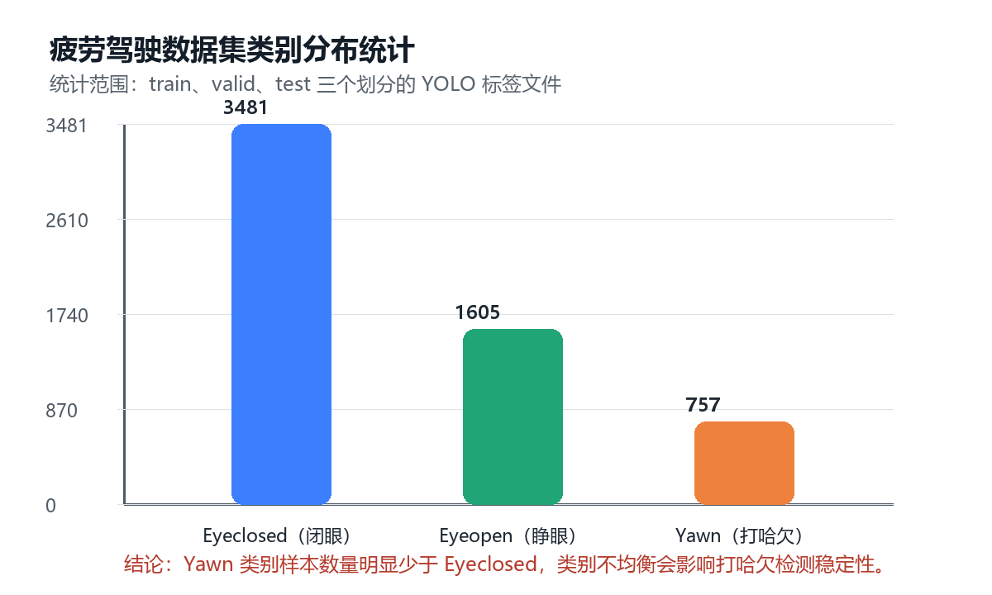
图 3-1 数据集类别分布统计
从类别分布可以看出，Eyeclosed 类别实例数量为 3481，Eyeopen 类别为 1605，Yawn 类别为 757。Yawn类别样本数远远少于Eyeclosed类别，说明数据集中存在类别不平衡问题。类别不平衡会使得模型更易学样本文档中样本量较多的闭眼特征，而对打哈欠这类样本少、形态变化大的目标识别稳定性较差。
本文在实验分析中除了考虑总体mAP之外，还会单独比较各个类别Precision、Recall和mAP指标，特别是对于Yawn类别而言，在加入CBAM注意力机制之后的变化。可以避免只用整体指标得出片面的结论，也可以说明注意力机制是否真的改善了嘴部局部疲劳特征检测。

3.4 数据增强与预处理流程
数据增强的主要作用是不改变标签语义的情况下增加样本的变化，使模型在训练阶段看到更多的光照、尺度、位置、局部遮挡等情形。本文训练过程中使用 Mosaic、MixUp 和 HSV 色彩扰动等增强策略。Mosaic将多张图像拼接到一起作为训练图使用，有利于模型处理多尺度目标以及复杂的背景；MixUp把两张图像按照一定的比例混合起来，可以降低模型对单一样本纹理的过度拟合程度；HSV色彩扰动就是改变色调、饱和度、亮度等参数来增强模型对各种光照环境下物体特征的适应能力。
经过输入预处理之后得到的640×640尺寸的图像，用填补操作使图像的宽度、高度一致，并且将像素值归一化满足YOLOv8模型的输入要求。边界框坐标同步做尺度变换，保证增强之后的标签仍然和目标位置一致。对于疲劳驾驶面部识别任务来说，缩放、填充显得尤为重要，闭眼、嘴部张开等局部小目标的预处理如果不一样，就会造成目标框位置偏移。

3.5 数据集不足与影响分析
尽管该数据集可以用于本文完成闭眼、睁眼、打哈欠三种目标检测实验，但是仍然存在一定的不足。数据集主要是公开图像整理而来，真实的车载摄像头场景较少，对于车辆振动、摄像头角度变化以及驾驶室复杂的光照等都没有充分的覆盖。其次，夜间弱光、强光反射、眼镜遮挡、口罩遮挡、侧脸姿态样本较少，会使得模型在实际驾驶环境中不能很好地泛化。
另外数据集中没有连续的视频序列标注，本文系统主要根据单帧检测结果和滑动窗口规则来判断疲劳状态，不能很好地建模闭眼持续时间、眨眼频率和打哈欠频次这些时序特征。因此本文把数据集不足当作后面改进的方向之一，之后可以加入真实的车载视频、夜间场景、遮挡场景的数据，用LSTM或者Transformer等时序模型来提高疲劳状态的判断稳定性。

第 4 章 模型/算法设计与改进

4.1 疲劳面部特征检测任务分析
本文检测目标包括 Eyeclosed、Eyeopen 和 Yawn 三类。与车辆、行人等大目标相比，眼部和嘴部区域在整张图像中所占比例较小，并且边界形态很容易受到头部姿态、拍摄距离、光照和遮挡的影响。所以模型不但要具有实时检测的能力，还要在特征提取的时候加强局部区域的表达。
闭眼类别依靠眼裂区域的形态改变，睁眼类别给出正常状态参照，打哈欠类别依靠嘴部张开程度和嘴部边界信息。由于三类目标和疲劳状态的关系不一样，因此本文先完成目标检测，然后根据规则来判断状态，使算法流程更具有可解释性。

4.2 YOLOv8n 基线模型设计
基线模型用的是 YOLOv8n。该模型参数量小、推理快，适合于普通PC和桌面演示系统的使用。本文用相同的训练数据集、训练参数来训练基线模型，作为后面注意力机制改进效果的对比组。
基线模型的输入尺寸设为 640，训练轮数为 50，batch size 为 16，优化器使用 AdamW，学习率采用 Cosine LR 策略。训练输出包含权重文件、验证指标、PR曲线、F1曲线和混淆矩阵，它们一起成为后面实验分析的依据。

4.3 CBAM 注意力模块嵌入方案
为了使模型更加重视局部疲劳特征，YOLOv8n主干网络SPPF之后加上CBAM注意力模块。该位置处于高层语义特征输出之处，既能保存骨干网络所提取出来的多尺度信息，又可以在检测头之前对重要的通道以及空间位置做再加权处理。
CBAM的通道注意力用全局平均池化、最大池化得到通道描述，学习不同的特征通道的重要性；空间注意力根据通道压缩后的空间响应图学习关键位置的权重。本文的任务中，通道注意力可以突出与眼部闭合、嘴部张开有关的语义特征，空间注意力可以集中于眼部和嘴部。
改进模型配置文件为 configs/yolov8n_cbam.yaml，训练时从 YOLOv8n 预训练权重迁移初始化，以减少从零训练带来的不稳定性。改进模型的参数量只有3.08M，比基线模型大不了多少，仍然具有轻量化的特性。

4.4 疲劳状态判定算法
YOLOv8检测模型把每一幅图像当作一个样本来进行分类工作，给出类别以及置信度和边界框。系统对检测出的闭眼、睁眼、打哈欠进行提取，用滑动窗口统计闭眼率、打哈欠次数。该方法比直接输出疲劳类别更能保留中间检测证据，有利于界面展示和后续分析。
本文把状态分为正常、疑似疲劳和疲劳三种。当打哈欠或者闭眼的比例低于某一阈值的时候，系统会认为有疲劳的可能；闭眼比例过高或者连续几个窗口都出现打哈欠的情况，系统就会判定为疲劳。该规则简单易懂，解释性好，适合用作毕业设计系统的演示。
表 4-1 疲劳状态判定规则
状态 | 判定依据 | 系统显示含义
正常 | 未检测到明显闭眼或打哈欠特征 | 驾驶员面部状态相对正常
疑似疲劳 | 出现一次打哈欠，或闭眼比例达到疑似阈值 | 提示用户关注当前状态
疲劳 | 闭眼比例较高，或短时间内多次打哈欠 | 触发明显疲劳提示

4.5 训练策略与参数设置
为保证对比实验公平，YOLOv8n 基线模型和 YOLOv8n + CBAM 模型使用相同数据划分、输入尺寸、训练轮数和 batch size。训练时用Mosaic、MixUp以及HSV色彩扰动增强来提高模型对于不同光照以及局部变化的适应性。
本文训练在 Slurm GPU 节点上完成，验证阶段记录 Precision、Recall、mAP50、mAP50-95 和推理速度。由于疲劳检测更加关注风险状态是否被漏检，本文除了mAP之外，主要分析Recall指标；同时用类别指标来判断注意力机制是否提高了Yawn类别的检测效果。
表 4-2 模型训练参数设置
参数 | 取值
基础模型 | YOLOv8n
改进模型 | YOLOv8n + CBAM
输入尺寸 | 640
训练轮数 | 50
batch size | 16
优化器 | AdamW
学习率策略 | Cosine LR
主要数据增强 | Mosaic、MixUp、HSV 色彩扰动

第 5 章 实验设计与结果分析

5.1 实验环境与评价指标
本文的实验被分成服务器训练和本地演示这两部分。模型训练用SlurmGPU节点，GPU是TeslaV100PCIE32GB，Python3.11.11，PyTorch2.5.1cudnn7，Ultralytics8.4.45。本地演示在 Windows 环境中完成，主要是对桌面系统进行测试，看是否可以加载模型、图片、视频或者摄像头检测。
评价指标包括 Precision、Recall、mAP50、mAP50-95 和推理耗时。Precision 是检测结果中正确目标所占的比例，Recall 是真实目标被检测出来的比例，mAP50、mAP50-95 分别从不同类别、不同 IoU 阈值的角度来综合评价检测的性能。由于疲劳驾驶检测中漏检风险状态会带来更大的安全隐患，所以本文主要研究 Recall 和 Yawn 类别的检测效果。

5.2 消融实验设计
本文用到了YOLOv8n基线模型以及YOLOv8n+CBAM改进模型的对比实验。两组实验使用的都是相同的划分数据集、输入尺寸、训练轮数、batch size，唯一的区别就是改进模型在主干网络SPPF之后加入了CBAM注意力模块。因此本实验可以看作本文主要改进的消融实验。
消融实验有两个问题，一个是CBAM加入后整体指标是否提高，另一个是注意力机制对于样本少、局部变化大的Yawn类别的改善效果更好。用整体指标、类别指标、PR 曲线、F1 曲线和混淆矩阵综合分析，可以减少单个指标造成的片面性。
表5-1基线模型和CBAM改进模型对比结果
模型 | Precision | Recall | mAP50 | mAP50-95 | 参数量 | 推理耗时
YOLOv8n | 0.6868 | 0.9114 | 0.8347 | 0.5368 | 约 3.01M | 0.9 ms
YOLOv8n + CBAM | 0.6840 | 0.9370 | 0.8580 | 0.5470 | 约 3.08M | 1.1 ms

从表5-1中可以看出，加入CBAM之后，模型的mAP50从原来的0.8347提高到了现在的0.8580，mAP50-95从原来的0.5368提高到了现在的0.5470，Recall从原来的0.9114提高到了现在的0.9370。Precision由原来的0.6868降低到0.6840，即模型在提高召回率的时候也带入了少许的误检，但是整体的检测能力得到了提升。疲劳驾驶场景中recall的提高有较大的意义，它表示模型不会漏掉一些可能存在的疲劳相关目标。

5.3 PR 曲线与 F1 曲线分析
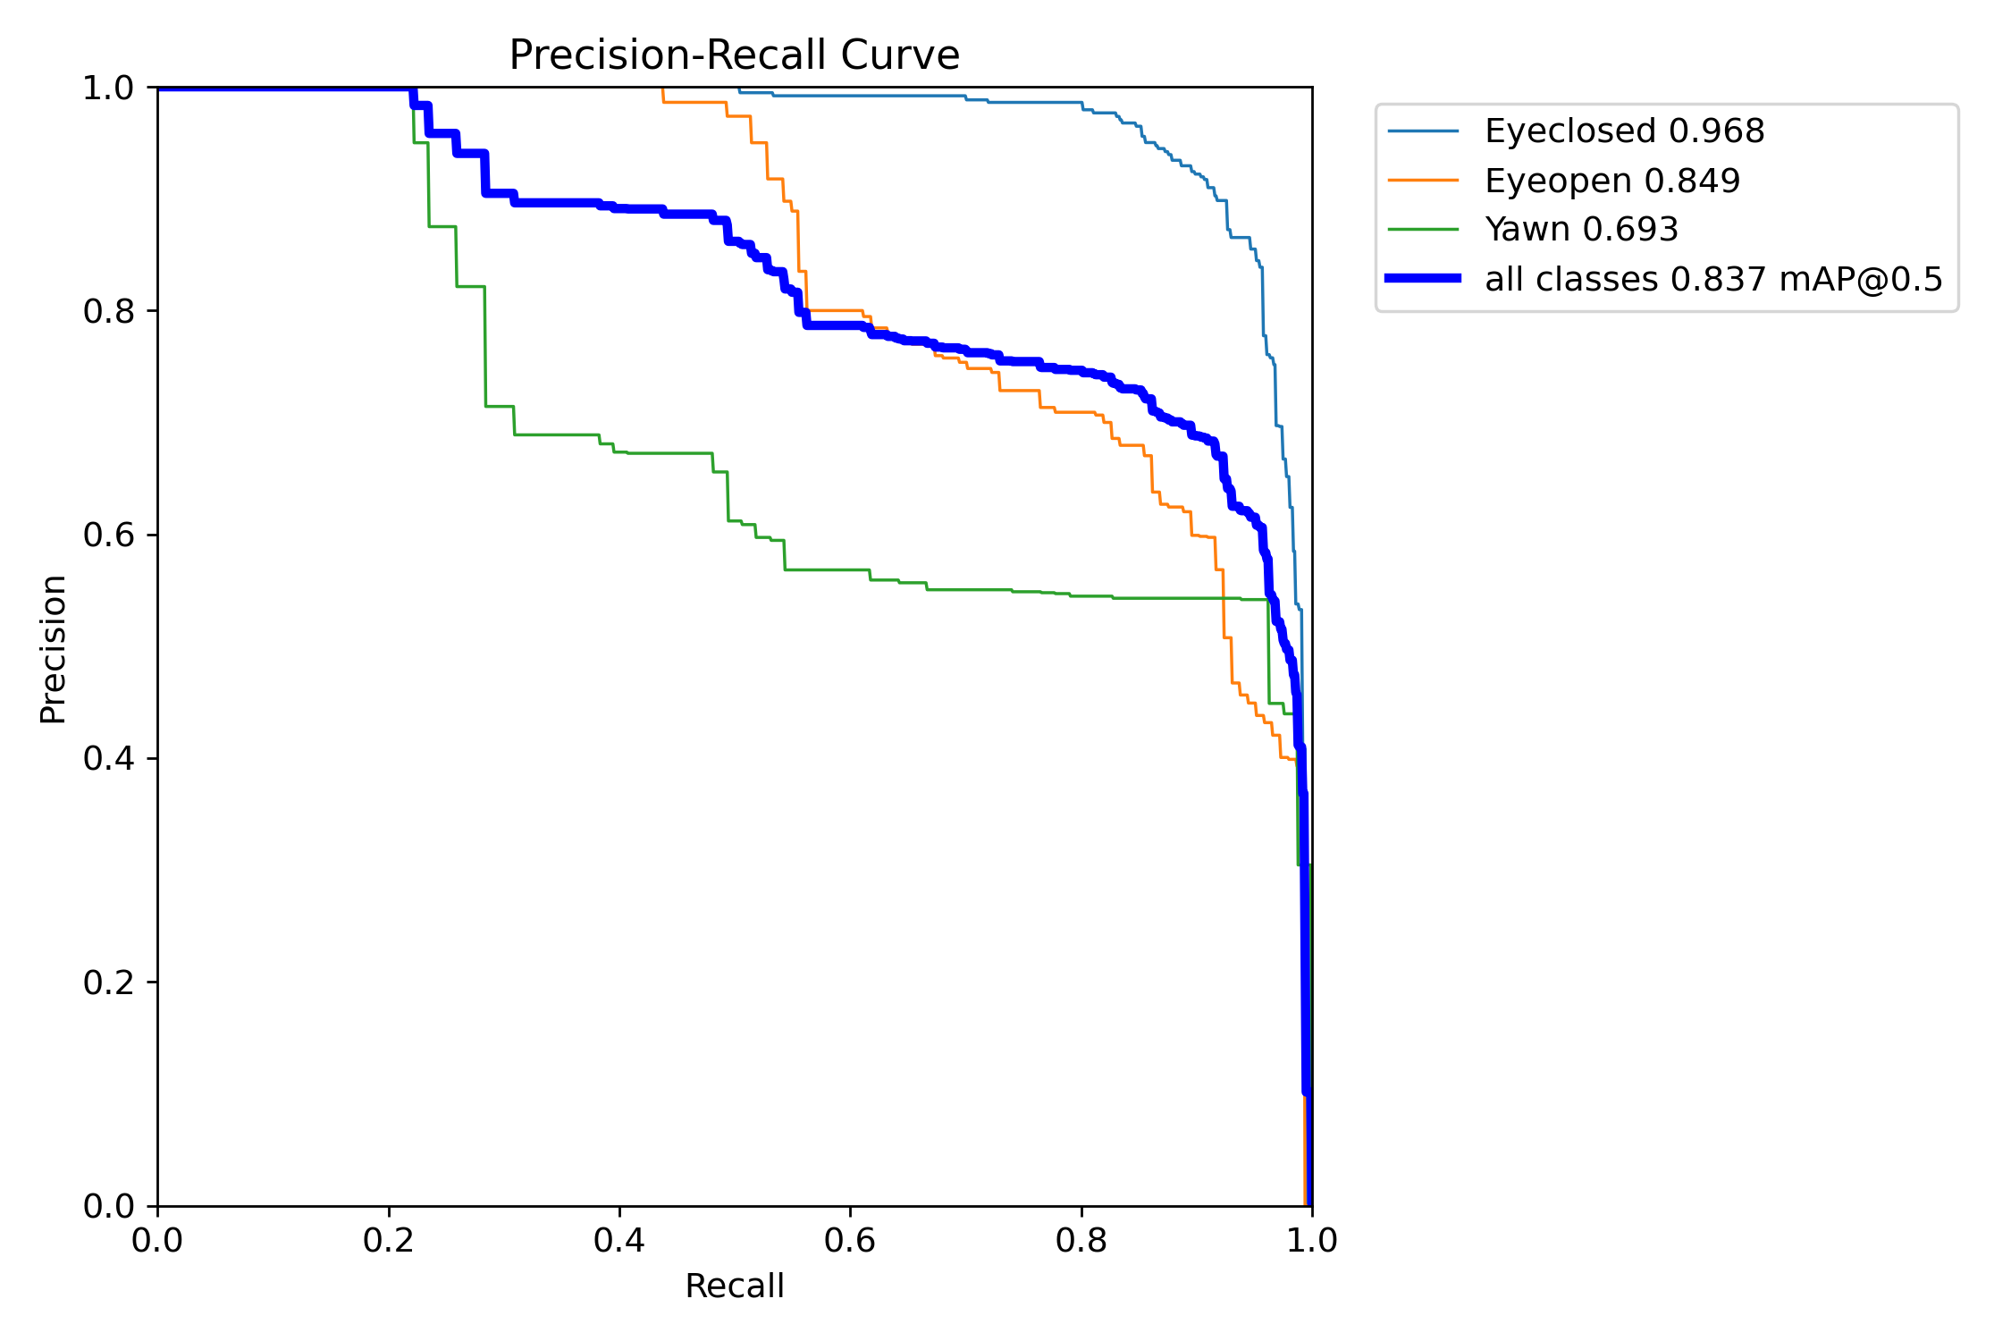
图 5-1 YOLOv8n 基线模型 PR 曲线
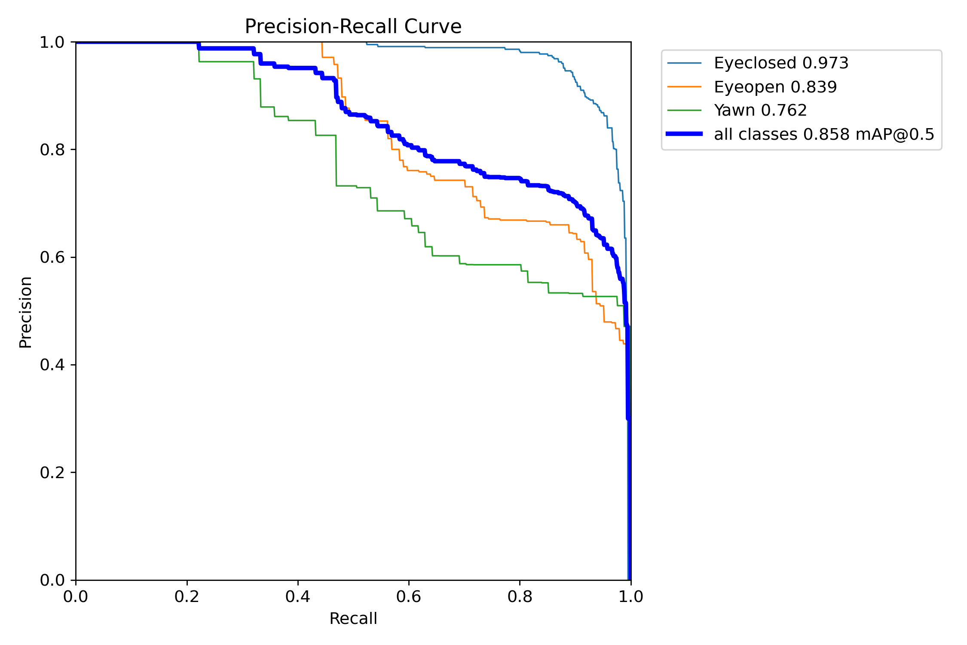
图 5-2 YOLOv8n + CBAM 模型 PR 曲线
PR 曲线反映不同置信度阈值下 Precision 与 Recall 的变化关系。曲线越接近右上角，表示模型在保持较高召回率的同时仍然可以获得较高的准确率。从图 5-1 和图 5-2 中可以看出，CBAM 模型的总体 PR 表现比基线模型好一些，在 Yawn 类别上的提升比较明显，说明注意力机制对于嘴部局部特征有增强的作用。
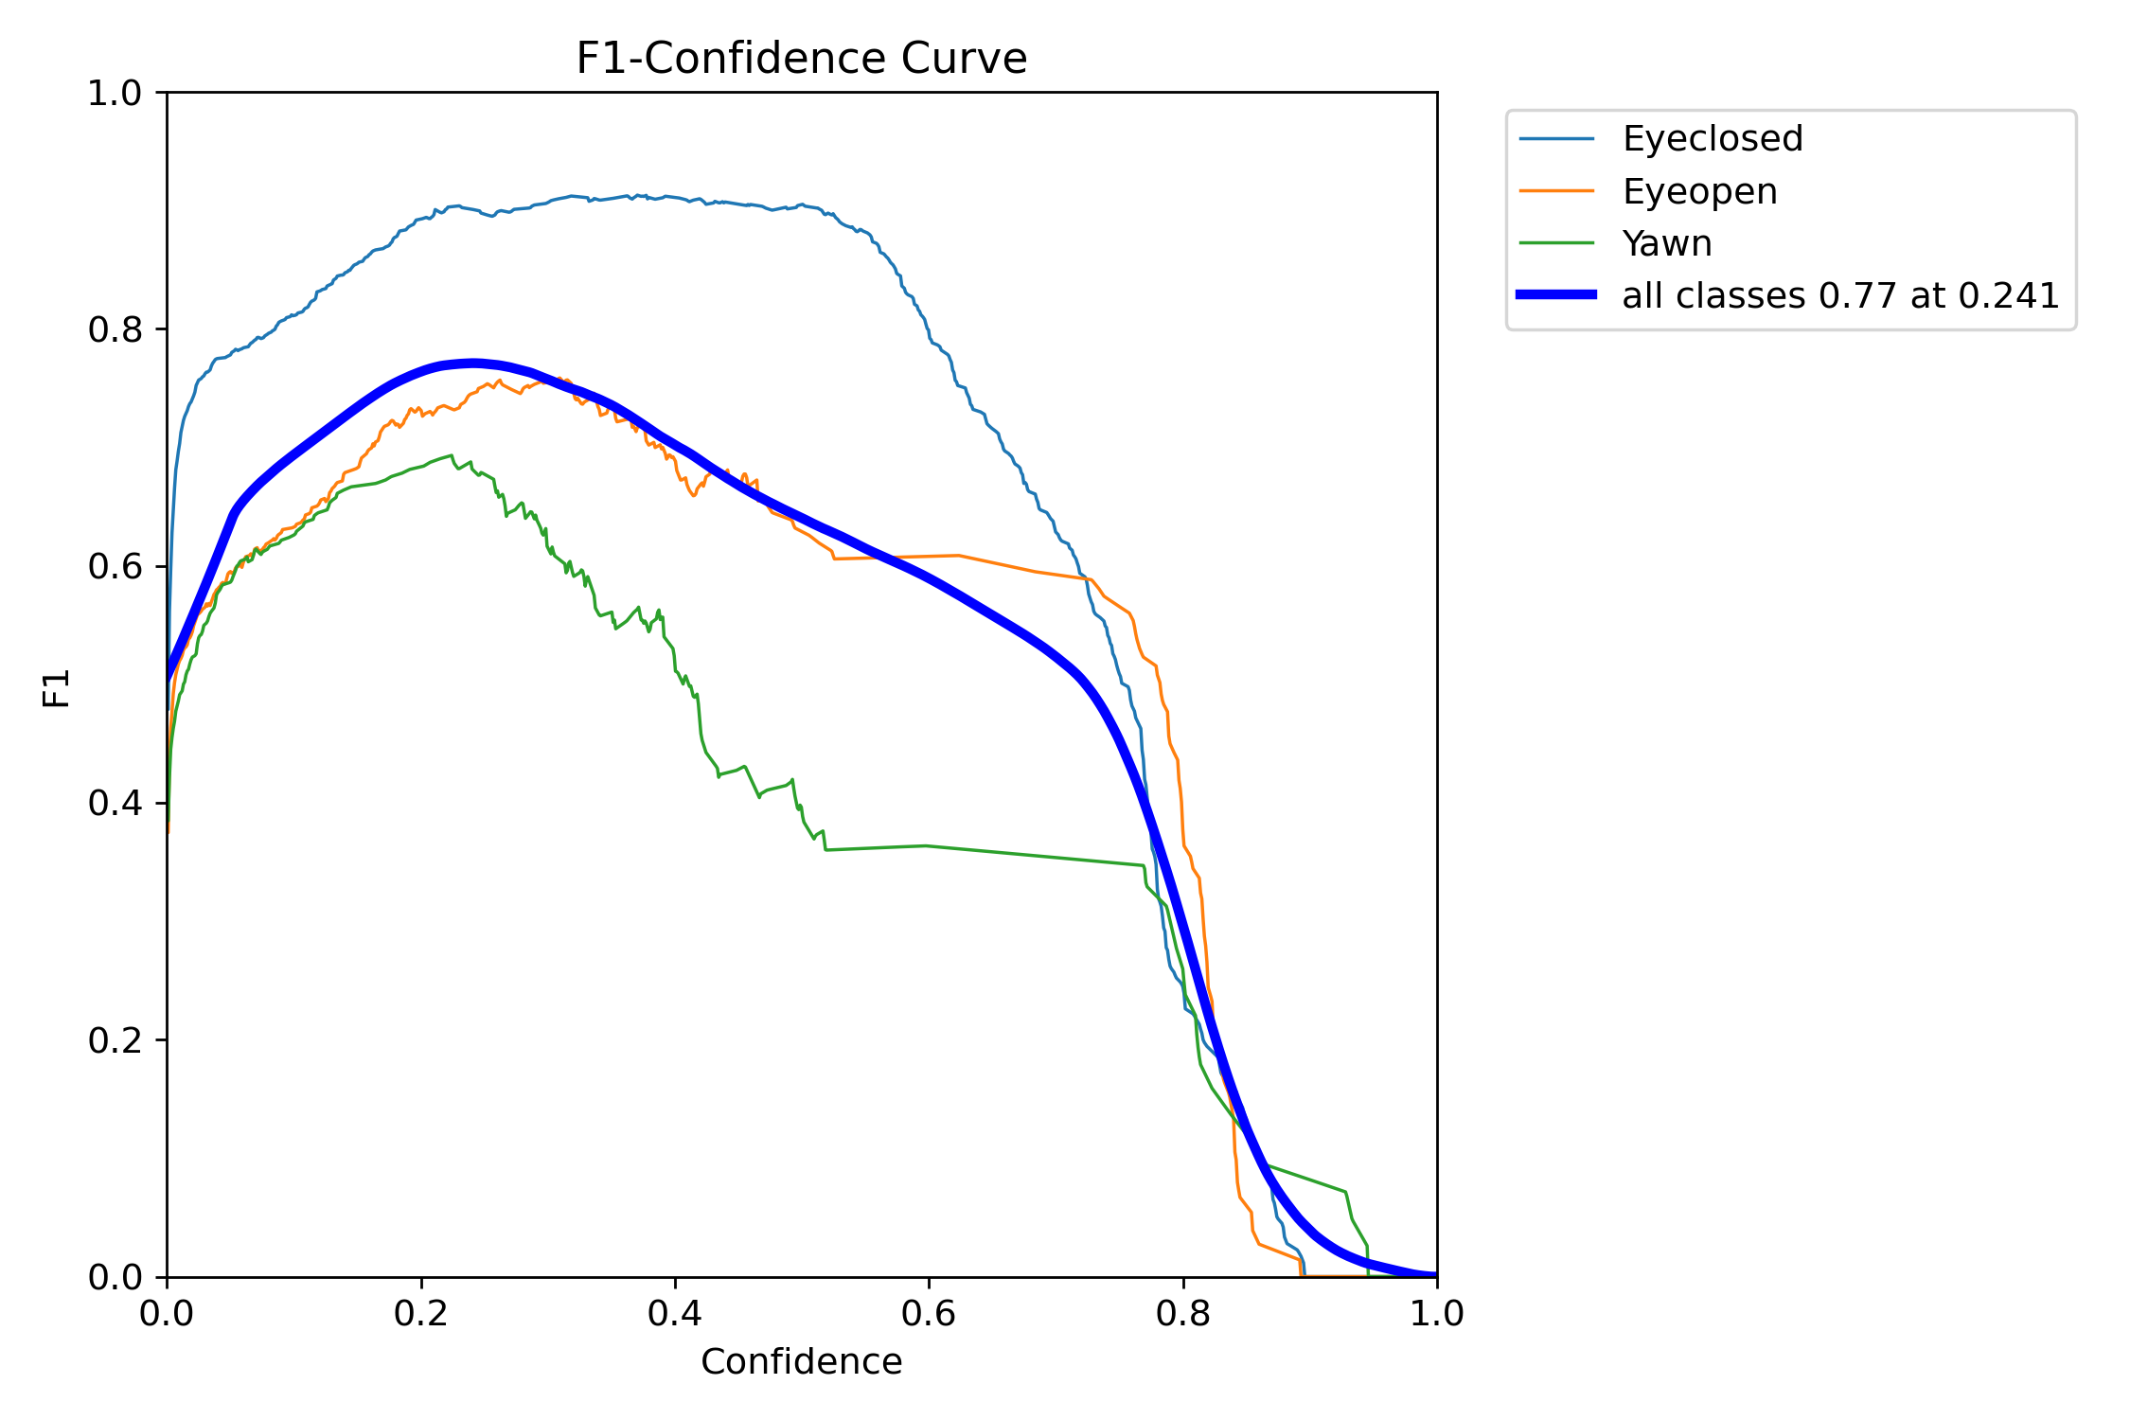
图 5-3 YOLOv8n 基线模型 F1 曲线
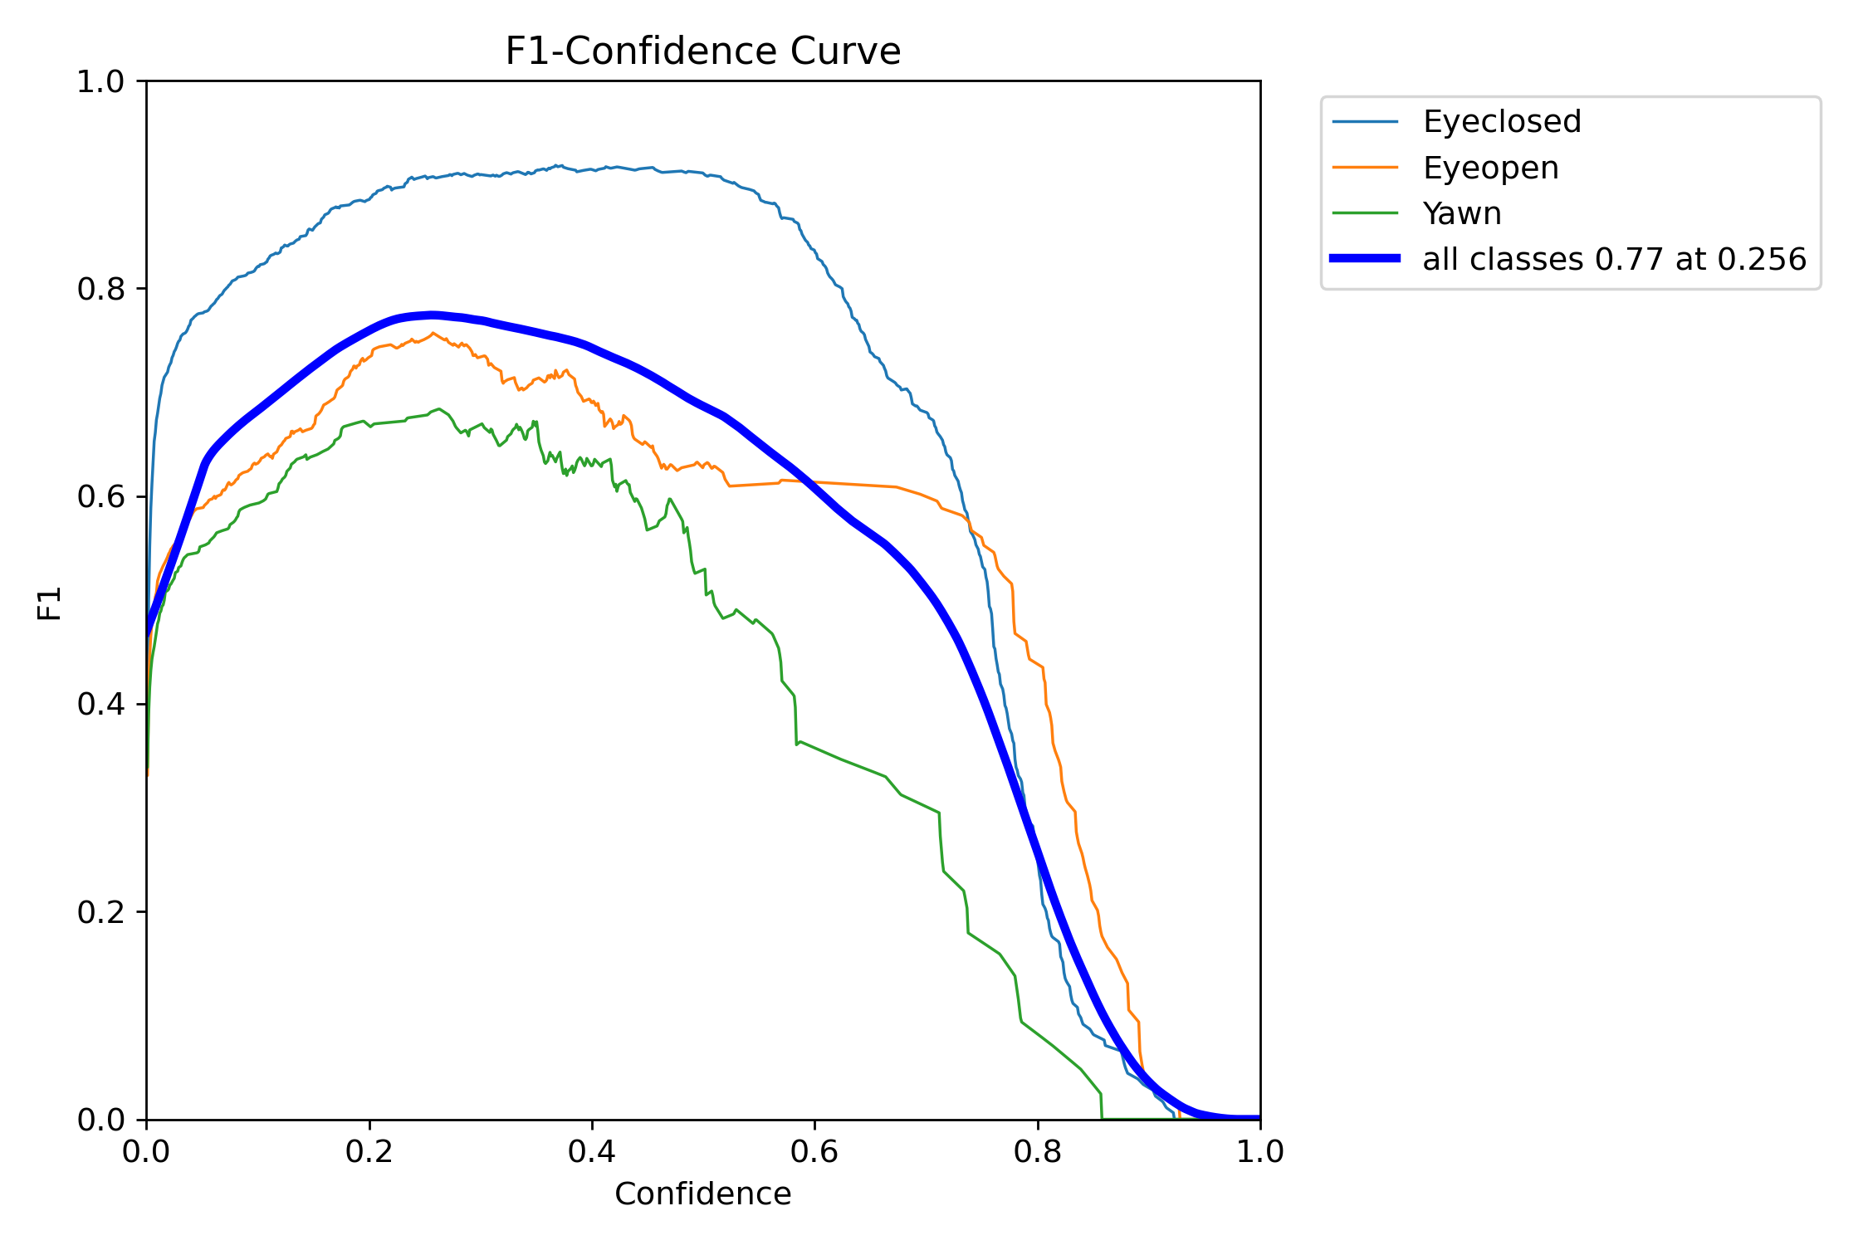
图 5-4 YOLOv8n + CBAM 模型 F1 曲线
F1值把Precision、Recall两个指标结合起来，用作衡量各个置信度阈值下模型的总检测能力的一种评价指标。从F1曲线上可以看出，尽管CBAM模型在检测中加入了一些参数，并且增加了一些推理的时间，但是它的综合检测能力还是比较稳定的，在召回风险的目标上更好。

5.4 类别结果与混淆矩阵分析
表 5-2 CBAM 模型各类别检测结果
类别 | Images | Instances | Precision | Recall | mAP50 | mAP50-95
Eyeclosed | 278 | 353 | 0.871 | 0.946 | 0.973 | 0.574
Eyeopen | 107 | 144 | 0.657 | 0.889 | 0.839 | 0.531
Yawn | 81 | 81 | 0.524 | 0.975 | 0.762 | 0.535

从表 5-2 可以看出，Eyeclosed 类别 mAP50 达到 0.973，检测效果最好；Eyeopen 类别 mAP50 为 0.839，比较稳定；Yawn 类别 mAP50 为 0.762，低于眼部类别，但是比基线模型的约 0.693 的结果有明显的提高。Yawn类别Precision较低，即模型对于嘴部张开但是不是打哈欠、头部姿态变化或者局部遮挡的场景也会出现误检的情况。
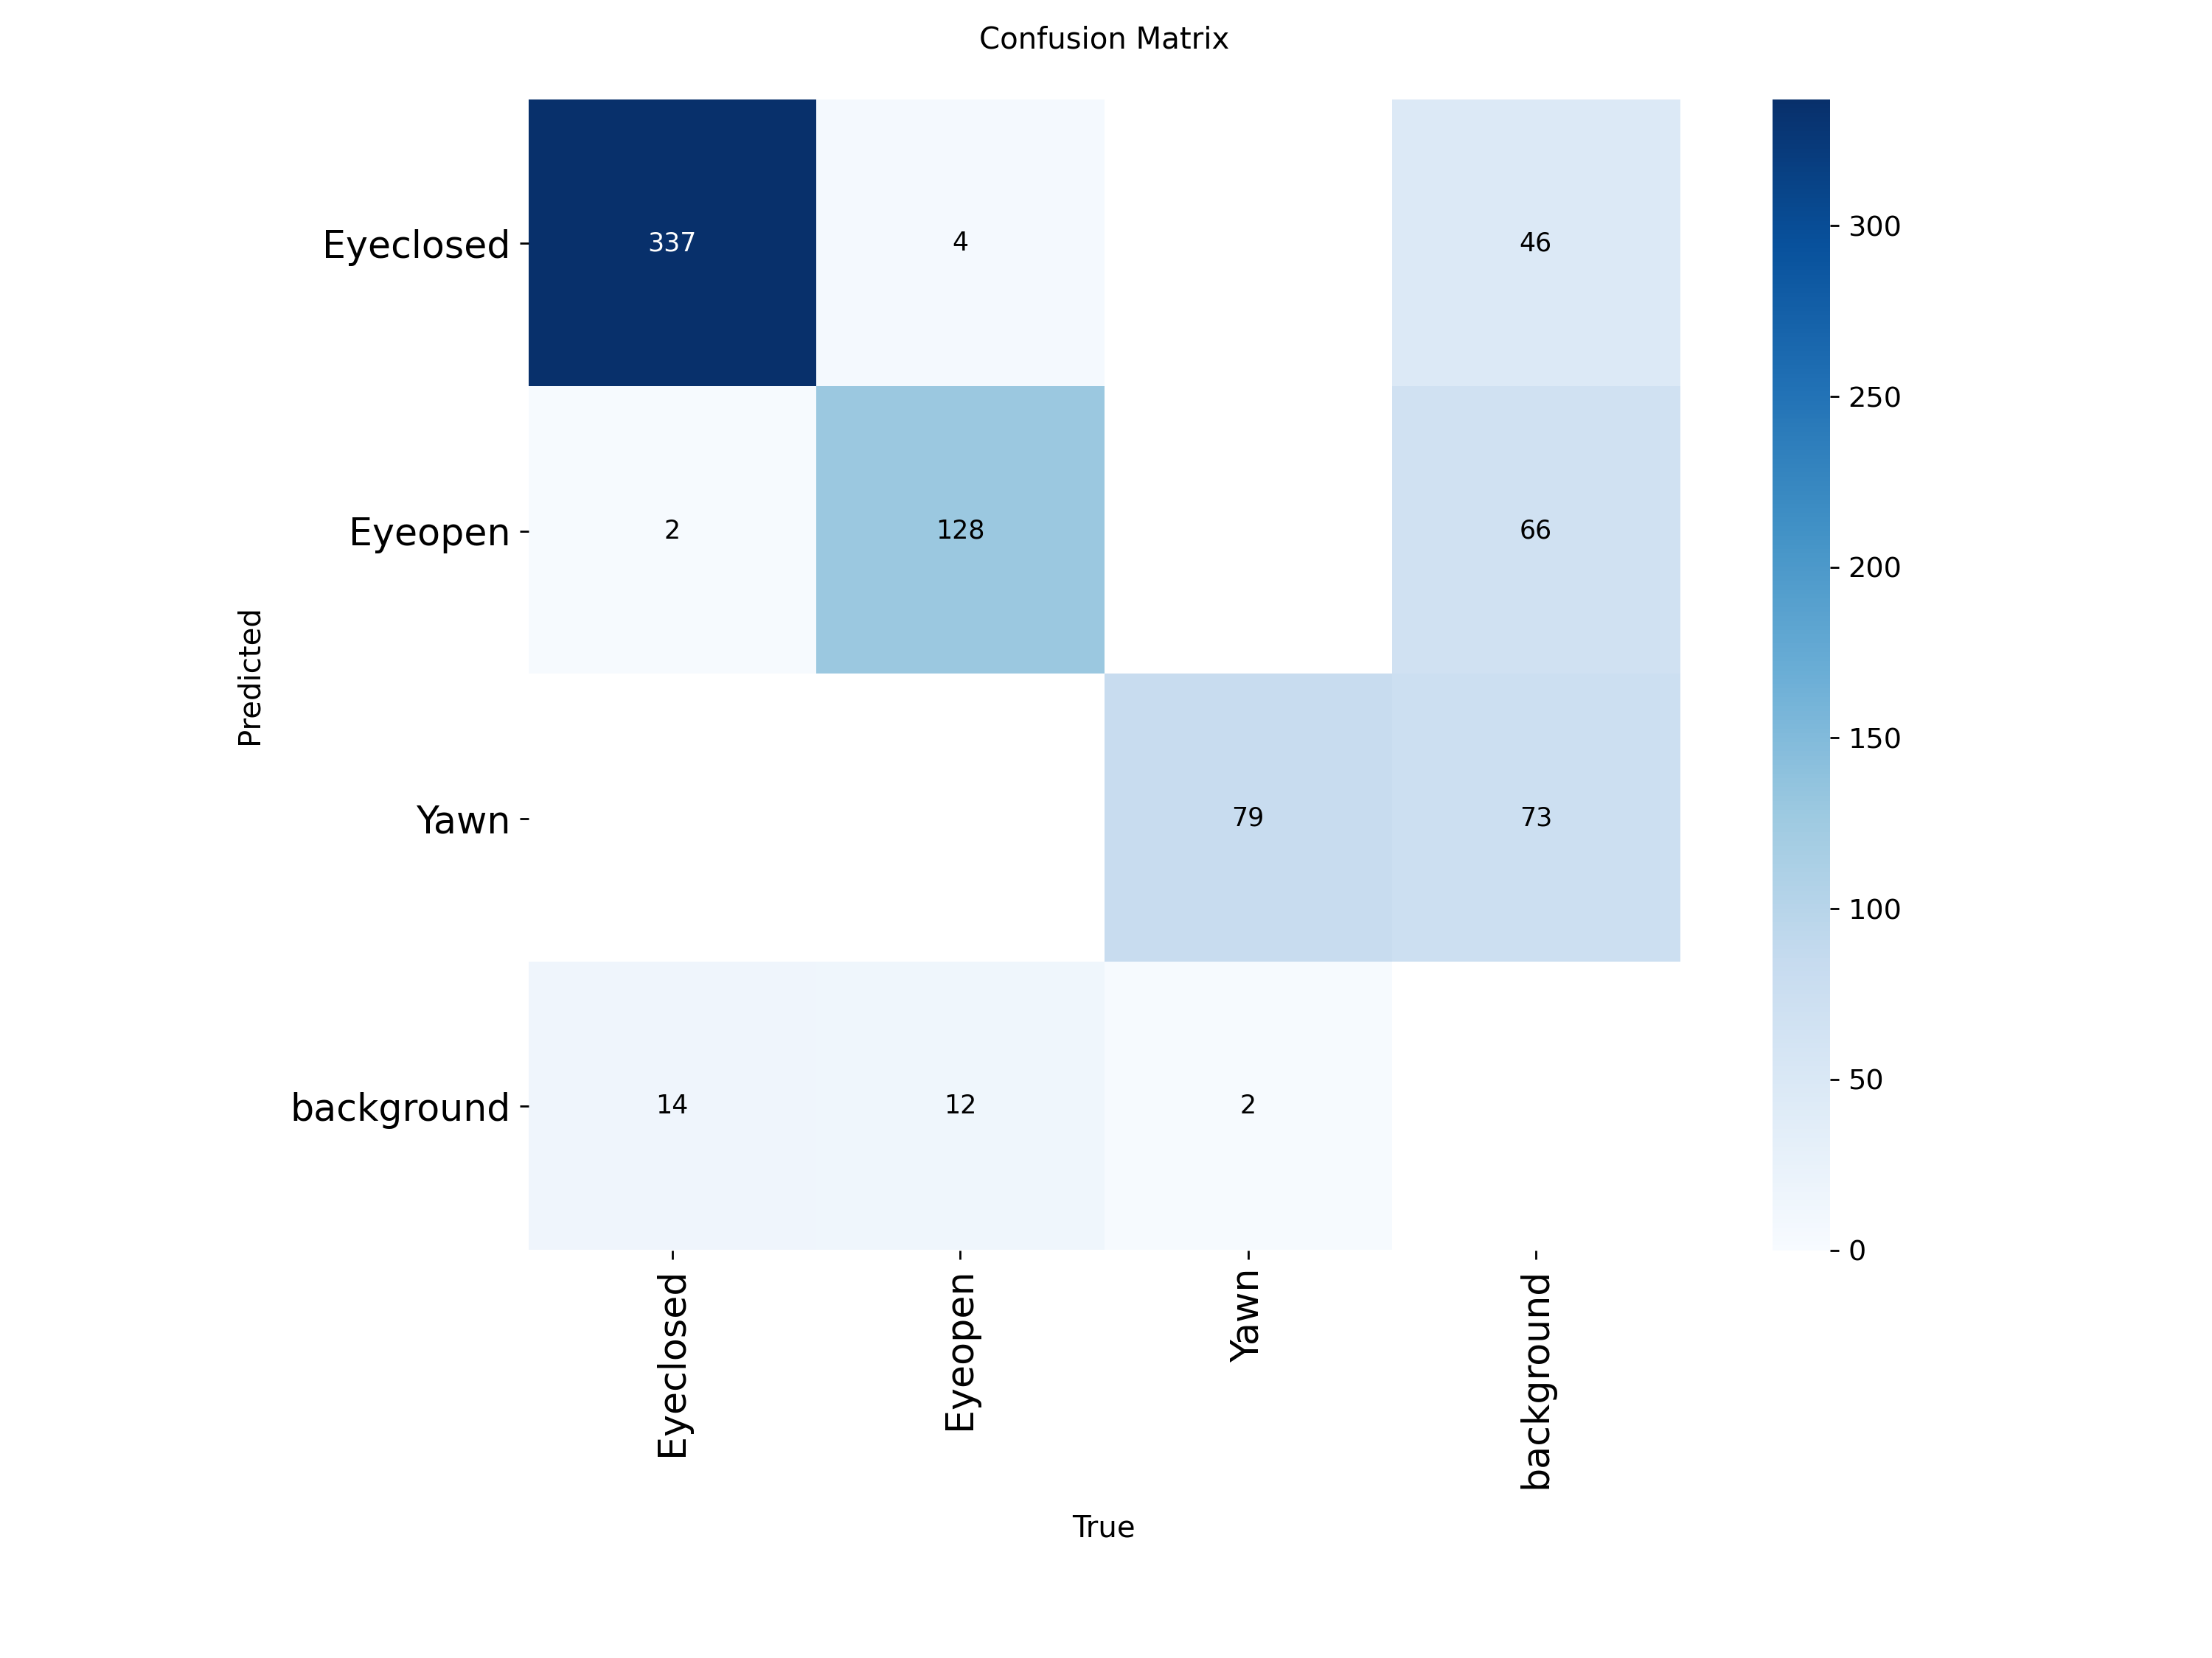
图 5-5 YOLOv8n + CBAM 模型混淆矩阵
混淆矩阵可以很好地反映各个类别误判、漏判的关系。Eyeclosed 和 Eyeopen 都在眼部附近，两者在低分辨率、眼镜遮挡或者眼睛半闭的时候很容易混淆；Yawn 类别主要受到嘴部张开幅度、面部角度和遮挡的影响。通过混淆矩阵分析可知，后面如果要提高模型性能，就要增加打哈欠、复杂姿态样本。

5.5 系统演示结果分析
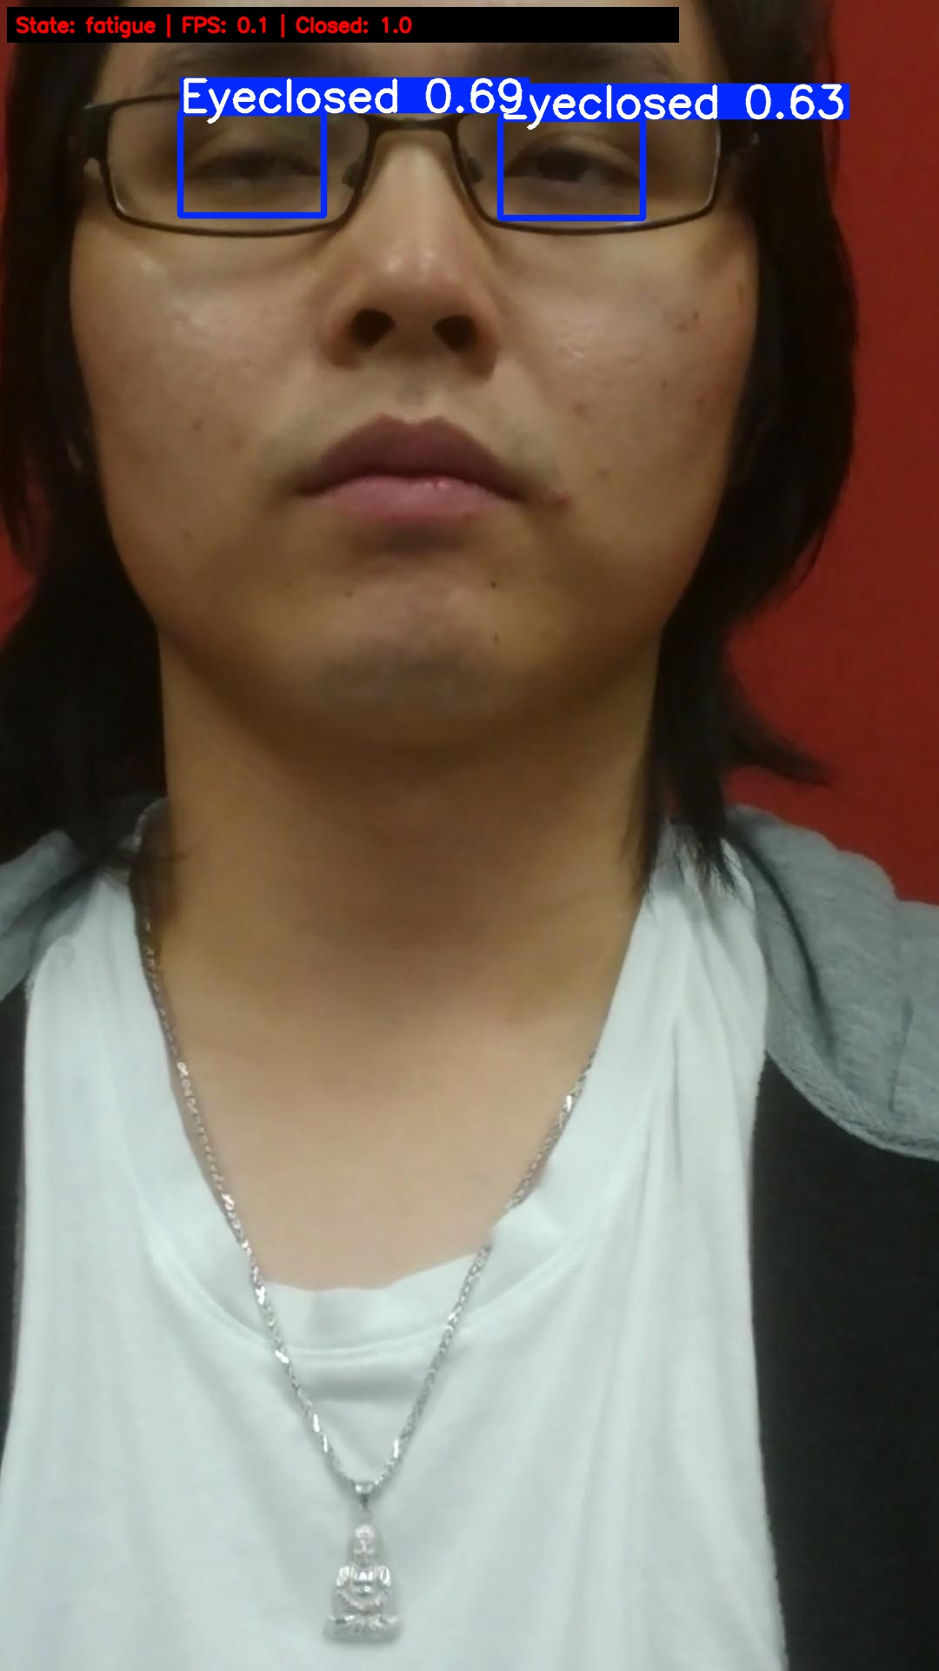
图 5-6 单张图片检测结果示例
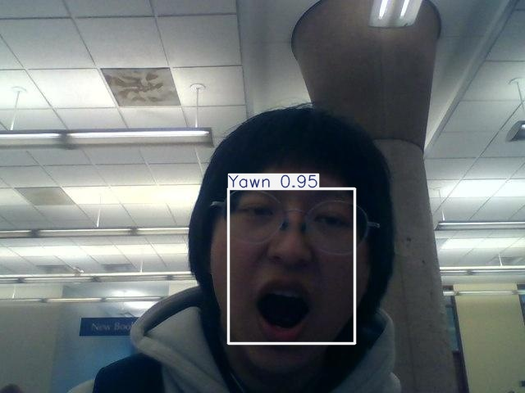
图 5-7 桌面系统打哈欠检测界面
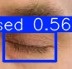
图 5-8 桌面系统检测结果示例
系统演示结果说明训练得到的模型权重可以被加载到本地Windows CPU环境里进行推理。桌面界面可显示检测框、类别置信度、疲劳状态、截图保存、日志路径等，说明本文系统从模型训练、模型推理、界面展示已经形成闭环。

5.6 本章小结
本章用消融实验来证明CBAM注意力机制在疲劳驾驶面部识别任务中所起的作用。实验结果表明，CBAM 模型在 mAP50、mAP50-95 和 Recall 上均优于 YOLOv8n 基线模型，尤其对 Yawn 类别的提升较明显。同时Precision小幅下降、推理耗时稍有增加也说明改进后的模型还存在误检以及计算开销的问题，可以继续补充复杂的场景数据，并且优化阈值策略来改善模型。

第 6 章 系统设计与实现

6.1 系统需求分析
本文以毕业设计演示、疲劳驾驶面部状态识别实验为主要应用背景，主要需求为模型训练、模型推理、疲劳状态判断、桌面界面展示、运行结果保存。系统应该支持图片、视频以及摄像头的输入，可以输出检测框、类别名称、置信度和疲劳状态，并且对实验分析进行截图和日志保存。
从功能需求来说，系统应该具有模型加载、输入选择、开始检测、停止检测、结果显示、截图保存、日志记录等各项功能。从非功能需求的角度来说，系统应该尽可能地轻量级、可复现，不能过分依赖复杂的部署环境，在普通的Windows本地环境中可以进行基本的演示。

6.2 系统总体架构设计
系统的总体流程如下图 6-1 所示。系统从图片、视频或者摄像头得到输入帧，然后对其进行缩放、归一化、填充等预处理，预处理后的图像送入YOLOv8n+CBAM模型进行目标检测，根据检测结果提取闭眼、睁眼、打哈欠特征，用规则模块判断疲劳状态，最后将检测画面、状态提示、截图、日志保存结果展示给用户。
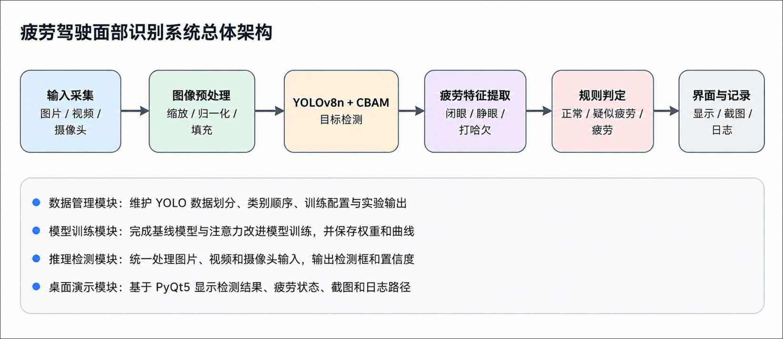
图 6-1 疲劳驾驶面部识别系统总体架构
该架构把算法模型和系统展示解耦。模型训练模块产生可用权重，推理检测模块处理输入得到检测结果，疲劳判定模块把目标检测结果转成状态提示，桌面演示模块与用户交互。该种设计方便之后更换模型权重、修改判定规则或者拓展输入方式。

6.3 功能模块设计
表 6-1 系统功能模块划分
模块 | 主要功能 | 论文作用
数据管理模块 | 维护数据集、类别顺序、训练配置和实验结果 | 保证训练数据和论文统计一致
模型训练模块 | 训练 YOLOv8n 与 YOLOv8n + CBAM 模型 | 支撑注意力机制消融实验
推理检测模块 | 处理图片、视频和摄像头输入，输出检测框与置信度 | 实现算法到系统的连接
疲劳判定模块 | 根据闭眼比例和打哈欠次数输出状态 | 将检测目标转化为可理解状态
桌面演示模块 | 显示检测结果、状态、截图和日志路径 | 完成可视化演示和结果留存

6.4 开发环境与项目结构
系统采用 Python 作为主要开发语言，深度学习框架使用 PyTorch，目标检测模型基于 Ultralytics YOLOv8 实现，图像处理使用 OpenCV，桌面界面使用 PyQt5。服务器端用Slurm GPU节点做训练，本地Windows环境主要是模型推理和桌面演示。
项目结构是以配置、训练、推理、界面、工具、权重、结果为单位进行构建。configs 目录保存数据集与模型配置，src/train 保存训练入口，src/infer 保存推理入口，src/app 保存 PyQt5 桌面程序，src/utils 保存疲劳规则和兼容补丁，weights 保存训练权重，runs 保存训练日志、曲线图、检测日志和截图。

6.5 模型训练与推理模块实现
模型训练入口对Ultralytics YOLO的训练接口做了封装，可以设置数据集参数、模型参数、训练轮数、输入大小、batch size、workers数目、设备序号等参数。CBAM改进模型的训练入口可以采用YOLOv8n预训练权重进行初始化，在运行之前注册注意力模块，保证自定义模型配置可以被正确解析。
推理检测模块会加载已经训练好的权重，给图片、视频或者摄像头的每一帧帧进行预测分析，得到这个帧属于哪种类别的概率以及出现的边界框位置等信息。之后模块调用疲劳判定逻辑产生正常、疑似疲劳或者疲劳状态，将绘制好的图像返回给界面或者保存到指定的路径中。

6.6 桌面系统实现与测试
桌面系统的入口是使用了 PyQt5 的主窗口。界面给出模型选择、输入选择、开始检测、停止检测、保存截图以及日志显示等操作。为了避免模型推理造成的界面卡顿，在系统里创建了一个专门检测视频帧的线程，用信号槽的方式把图像、状态文本传送给主界面。
从结果可知，模型加载完成、图片检测完成、疲劳状态显示完成、日志记录完成、截图保存完成。本机摄像头由于环境限制还没有进行实机验证，但是系统保留了摄像头输入接口。从整体上来说，系统可以达到毕业设计论文中算法演示、实验验证和答辩展示的基本要求。
表 6-2 系统功能测试结果
测试项 | 测试方法 | 当前状态
模型加载 | 启动桌面系统并加载 weights/best.pt | 通过
图片检测 | 选择测试图片并执行检测 | 通过
疲劳状态显示 | 输入打哈欠样例图像 | 通过
日志记录 | 完成一次检测后查看 runs/app_logs | 通过
截图保存 | 点击保存截图并检查输出文件 | 通过
摄像头输入 | 打开摄像头实时检测 | 接口保留，本机暂不可用

第 7 章 总结与展望

7.1 工作总结
本文就疲劳驾驶面部识别任务设计并实现了基于YOLOv8和注意力机制的检测系统。系统以闭眼、睁眼、打哈欠三个检测目标来完成数据集配置、模型训练、注意力机制改进、推理检测、桌面演示、实验分析等工作。
本文先训练 YOLOv8n 基线模型，在主干网络上加上 CBAM 注意力模块得到 YOLOv8n + CBAM 改进模型。从实验结果可知，改进模型的mAP50、mAP50-95以及recall都比基线模型好，在打哈欠类别上也有明显的改善。本文用PyQt5构建桌面演示界面，可以对图片、视频、摄像头进行输入，可以显示检测结果、疲劳状态、报警提示、截图、日志。

7.2 不足之处
本文还存在一些不足。目前的数据集主要是从Roboflow平台整理出来的图像数据，复杂驾驶环境下的夜间、强光、遮挡、侧脸等样本还比较少。疲劳状态判断目前主要是使用滑动窗口规则，虽然解释性强，但是不能很好地建模长时间连续的疲劳趋势。再次，摄像头实时测试受本地设备条件影响，还没有做充分的视频实测。

7.3 后续展望
后续工作可以从以下几方面进行。第一，继续对数据进行清洗，扩充数据集，增加夜间、遮挡、不同人脸姿态、不同摄像头角度的样本，提高模型的泛化能力。第二，用UTA-RLDD等视频数据集提取连续帧检测特征，训练LSTM+Attention时序分类模型来提高疲劳状态判断的稳定性。第三，对 ONNX Runtime 推理性能进行评价，研究模型量化、边缘端部署。第四，对于系统的报警策略和用户的交互进行改善，使其更符合实际的驾驶辅助应用需求。
从数据角度来讲，以后应该加强真实驾驶场景数据的采集工作。目前的数据集可以进行闭眼、睁眼、打哈欠的训练，但是样本来源、摄像头角度、驾驶环境等还比较少。为了进一步提高系统的实用性，需要采集或者引入更多的夜间、逆光、戴眼镜、戴口罩、侧脸、低头和多人背景的样本，并对异常标签进行清洗。尤其打哈欠类别的错误很容易和说话、张嘴的表情相混淆，后面可以加入这些困难负样本来降低误报率。
就模型而言，再对不同的注意力模块以及不同版本的YOLO进行对比。例如，在保持轻量化约束的前提下，尝试 SE、ECA、Coordinate Attention 等模块，并与 CBAM 进行对比；也可以评估 YOLOv8s、YOLOv10 或 YOLOv11 等模型在同一数据集上的精度和速度差异。从而可以更清楚地看出本文所选结构在精度、参数量以及推理速度三者之间所存在的关系。
从系统角度来讲，之后还要加强视频流测试以及报警交互的设计。真实驾驶辅助系统不但要显示检测框，还要考虑报警触发间隔、误报抑制、声音提示、用户确认、日志追溯等各方面的问题。本文目前的系统已经形成了一个基本的闭环，可以在此基础上增加连续驾驶时长统计、疲劳事件回放、报警等级设置、模型热切换等，使系统更加贴近实际使用。

参考文献
[1] 罗晓璐. 基于OpenCV的驾驶员疲劳状态检测系统[J]. 信息技术与信息化, 2025, (09): 50-54.
[2] 丁子原. 基于改进YOLOv8的疲劳驾驶检测轻量化研究[D]. 大连交通大学, 2025. DOI:10.26990/d.cnki.gsltc.2025.000997.
[3] 邹晓越. 基于机器视觉的驾驶员面部多特征疲劳检测系统研究[D]. 山东交通学院, 2025. DOI:10.27864/d.cnki.gsjtd.2025.000120.
[4] 刘德馨. 基于面部特征的疲劳驾驶检测技术研究[D]. 电子科技大学, 2025. DOI:10.27005/d.cnki.gdzku.2025.000281.
[5] 魏恒建. 基于多通道信息融合的驾驶员疲劳检测系统研究[D]. 大连交通大学, 2024. DOI:10.26990/d.cnki.gsltc.2024.000335.
[6] 孙超. 基于计算机视觉与驾驶信息的驾驶安全检测方法研究[D]. 内蒙古大学, 2024. DOI:10.27224/d.cnki.gnmdu.2024.000896.
[7] 刘鹏宇. 基于驾驶员面部特征的疲劳驾驶检测算法研究与应用[D]. 太原师范学院, 2024. DOI:10.27844/d.cnki.gtysf.2024.000066.
[8] 王丹卿. 基于面部特征与深度学习的疲劳检测算法的研究[D]. 江苏大学, 2023. DOI:10.27170/d.cnki.gjsuu.2023.001562.
[9] ALBADAWI Y, TAKRURI M, AWAD M. A review of recent developments in driver drowsiness detection systems[J]. Sensors, 2022, 22(5): 2069. DOI:10.3390/s22052069.
[10] SALEEM A A, SIDDIQUI H U R, RAZA M A, et al. A systematic review of physiological signals based driver drowsiness detection systems[J]. Measurement, 2023, 216: 112980.
[11] WOO S, PARK J, LEE J Y, et al. CBAM: Convolutional block attention module[C]//Proceedings of the European Conference on Computer Vision (ECCV). Cham: Springer, 2018: 3-19.
[12] REDMON J, DIVVALA S, GIRSHICK R, et al. You only look once: Unified, real-time object detection[C]//Proceedings of the IEEE Conference on Computer Vision and Pattern Recognition (CVPR). 2016: 779-788.
[13] JOCHER G, CHAURASIA A, QIU J. Ultralytics YOLOv8[EB/OL]. (2023-01-10)[2026-05-04]. https://github.com/ultralytics/ultralytics.
[14] PASZKE A, GROSS S, MASSA F, et al. PyTorch: an imperative style, high-performance deep learning library[C]//Advances in Neural Information Processing Systems (NeurIPS). 2019, 32: 8026-8037.
[15] OPENCV TEAM. OpenCV 4.x documentation[EB/OL]. [2026-05-04]. https://docs.opencv.org/4.x/.

致谢
本文是在指导老师的悉心指导下完成的。从选题确定、方案论证、系统实现、论文写作，指导老师一直给予细致有针对的研究方向指导，在研究过程中遇到困难时也经常提出建议，使研究工作顺利开展。能够在如此认真负责的学术氛围中完成本次毕业设计，我感到非常荣幸，向指导老师表示最诚挚的谢意。
感谢黑龙江工业学院电气与信息工程学院给我的学习平台和实验环境，也感谢各位老师对计算机视觉、深度学习、Python编程等专业课的指导，这些知识的积累为本文的完成打下了良好的基础。感谢同学们在学习和生活中相互支持、帮助，在一起讨论技术问题、交流学习资料时所给予我的帮助。
本次毕业设计用时接近8个月，环境搭建、数据集准备、模型训练、桌面系统开发等各方面均有不同程度的调试和修正。一方面对YOLOv8目标检测框架、CBAM注意力机制有所加深，另一方面提升工程问题解决能力。毕业设计的完成标志

